# #CPU架构

CPU架构：精简指令集和复杂指令集

## 1.精简指令集

设计理念:每个指令集较为精简，每个指令的运行时间都很短，完成的动作很单纯，执行效能较佳；

但是要做复杂的事情，需要多个指令来完成。

应用领域:常用于学术领域的大型工作站。

典型案例：ARM架构

## 2.复杂指令集

设计理念:每个小指令可以执行一些较为低阶的硬件操作，指令数目多而且复杂。因为指令执行较为复杂

所以每条指令花费的时间较长，但每条个别指令可以处理的工作较为丰富。

应用领域:个人计算机

典型案例:x86架构

# #简单命令

date 显示日期和时间

cal [month] [year] 显示日历

bc 简易计算器

ls -a -l -h 显示目录

mkdir -p 递归创建目录或文件

ll、cp、rm、mv、rmdir、touch

文件查阅

cat -b(列出行号) 由第一行开始显示文件内容

nl 显示的文件加上行号

less 一页一页显示文件，支持前后翻页

head [-n number] 只看前几行数据

tail [-n number] 只看后几行数据

文件查找

which -a(所有) 查找可执行的文件

whereis 在特定的目录中寻找文件或目录名

# #Vim编辑器

vim 命令常用快捷键

## 1.一般模式

***ctrl f***  向下移动一页

***ctrl b***  向上移动一页

***n<space>***  光标向后面移动n个字符

***0***  移动到当前行的第一列

***$*** 移动到当前行的最后一列

***G***  移动到这文件的最后一行

***gg***  移动到这个文件第一行

***/word***  向光标之下寻找名称为word的字符串

***?word***  向光标之上寻找名称为word的字符串

***X、x***  删除一个字符

***dd*** 删除光标所在的行

***yy***  复制光标所在的行

***p,P***  粘贴已复制的数据

***u*** 撤销前一个动作

***Ctrl r***  重做上一个动作

***.***  重复前一个动作

## 2.指令模式

***:set nu*** 显示行号

***:n1,n2s/word1/word2/gc*** n1和n2为数字，在第和之间寻找word1，并询问是否将该字符串取代为word2.

## 3.区块选择

v 字符选择，会将光标经过的地方反白选择

V 行选择，会将光标经过的地方反白选择

y 将反白的地方复制起来

d 将方反白的地方删除掉

p 将刚刚复制的区块，在游标所在处贴上

## 4.存档与恢复

(1)多人协同同时编辑一个文件，此时会提示错误。找到另外一个同时编辑的人。

(2)网络中断，重新编辑就问题时，会提示警告信息。并且会生产.swp结尾的文件

解决办法:vim -r xxx,然后删除.swp的文件.

# #磁盘管理与分区

硬盘说明：

(1)Linux硬盘分为IDE硬盘和SCSI硬盘，目前基本都是SCSI硬盘

(2)对于IDE硬盘，驱动器标识符符为”hdx~”，hd表示分区所在设备的类型，这里指IDE硬盘。”x”表示盘号(a，b，c);”~”代表分区，前四个分区用1到4表示，是主分区或者拓展分区，从5开始就是逻辑分区。

(3)对于SCSI硬盘标识符为”sdx~”,SCSI硬盘是用”sd”表示分区所在设备的类型。

分区类型

主分区:总共最多只能分四个。

拓展分区:只能有一个，也算主分区的一种，即主分区加拓展分区最多四个。但是拓展分区不能存储数据和格式化，

必须再划分成逻辑分区才能使用。

主分区1 /dev/sda

主分区2 /dev/sda1

主分区3 /dev/sda2

拓展分区 /dev/sda3

逻辑分区1 /dev/sda4

逻辑分区2 /dev/sda5

逻辑分区3 /dev/sda6

常用命令

df -h 使用习惯单位显示容量

du-统计目录或文件大小

-sh 使用习惯单位显示每个子文件的磁盘占用量

df与du的区别

df命令是从文件系统考虑的，不光要考虑文件占用的空间，还要统计

被命令或程序占用的空间(最常见的就是文件已经删除，但是程序并没有释放空间)

du命令是面向文件的，只会计算文件或目录占用的空间

ln链接命令

ln [-sf] source target

-s 建立软链接，默认参数是硬链接

-f 如果目标文件存在，就主动的将目标文件直接删除后再建立

lsblk(list block device)列出系统上的所有磁盘列表

# #网络配置

查看IP的指令：ifconfig

配置固定IP：

/etc/sysconfig/network-scripts/ifcfg-eth0

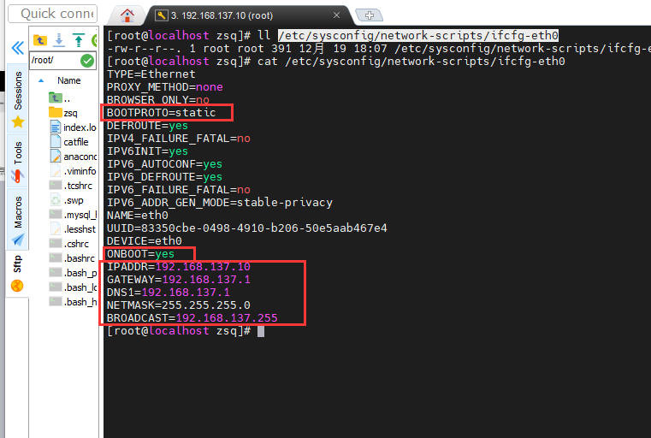

Linux网配置原理图(含虚拟机)

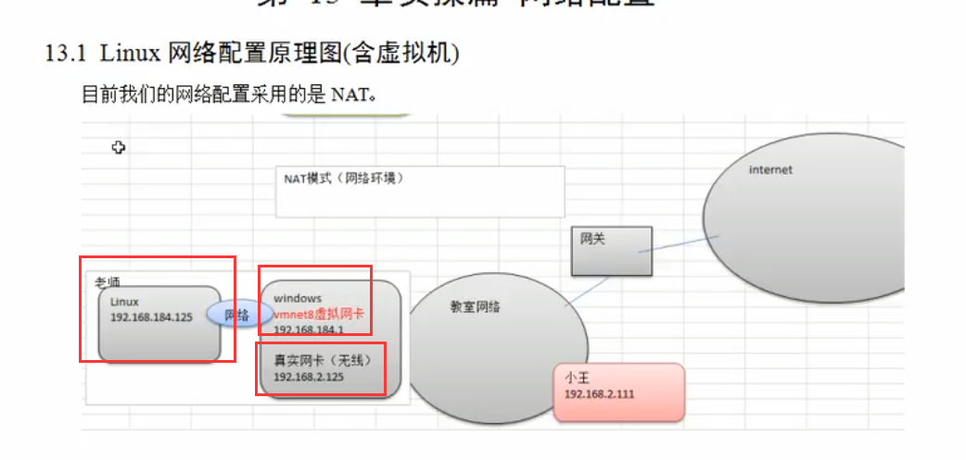

# #文本处理

## 1.grep

参数：-n 列出行号

-v 对过滤的条件取反

-I 忽略大小写

(1)利用[ ]来搜寻集合字符

Grep –n ‘t[ae]st’ index.log -->匹配出tast和test；

(2)[^]反选

Grep –n ‘[^g]oo’ index.log -->匹配非g开头且后缀为oo的字符串；

(3)行首和行尾字符^和$

Grep –n ‘^the’ index.log --> 过滤以‘the’开头的行；

Grep –n ‘the$’ index.log --> 过滤以‘the’结尾的行；

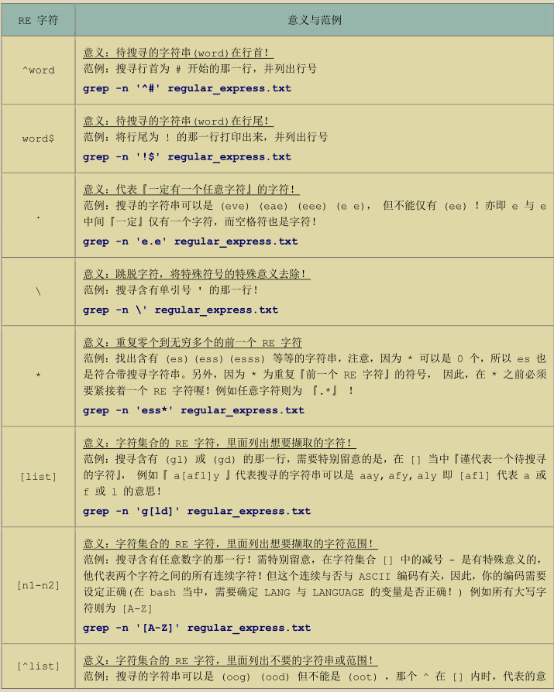

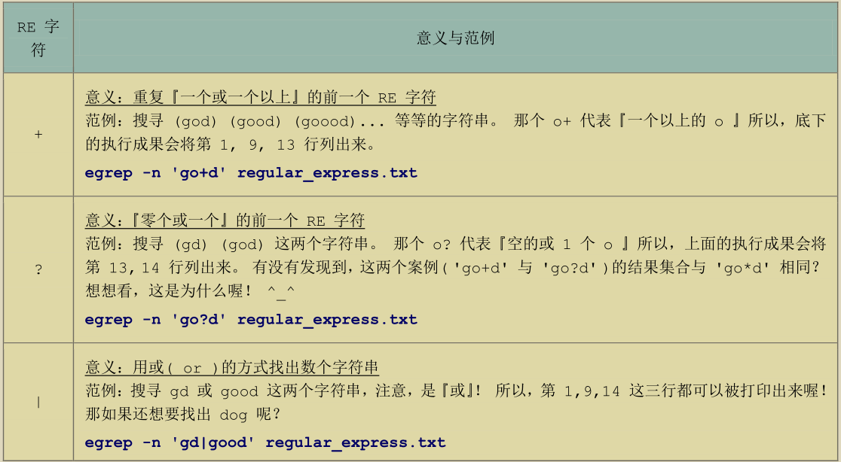

## 2.sed

原理图：

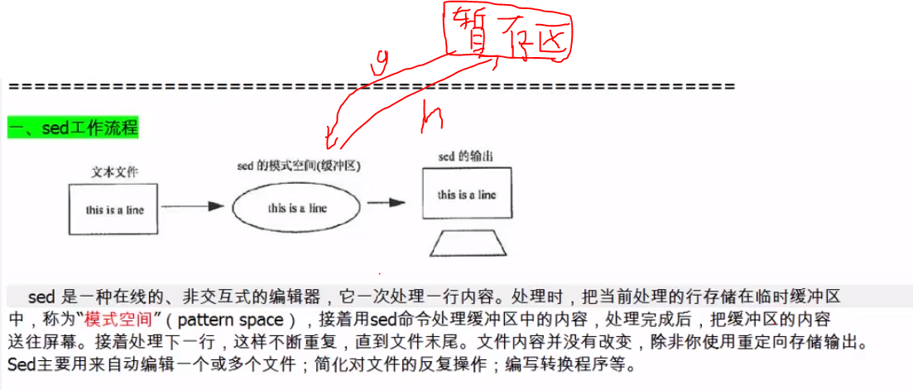

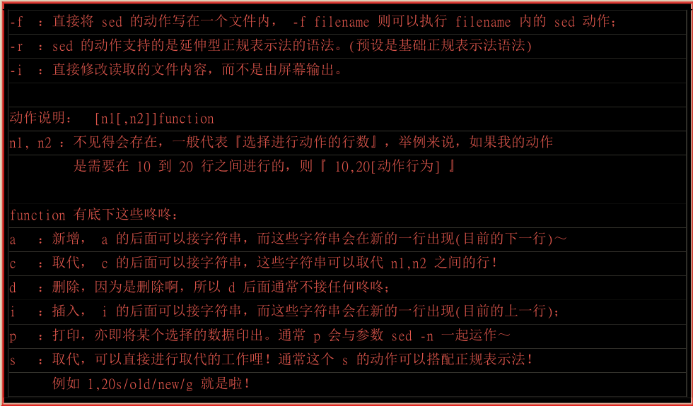

r-支持拓展正则表达式

sed –r ‘1~2d’ passwd 删除奇数行

sed –r ‘0~2’ passwd 删除偶数行

常用参数：

-r、s、d

Sed –r ‘s/root/bin/g’ passwd 查找替换

h 把模式空间里的内容复制到暂存区(覆盖)

H 把模式空间里的内容复制到暂存区(追加)

g 取出暂存区的内容，将其复制到模式空间，覆盖该处原有的内容

G 取出暂存区的内容，将其复制到模式空间，追加在原有内容的后面

x 交换缓冲区和模式空间的内容

暂存和取用命令：

Sed –r ‘1h;$G’ passwd

Sed –r ‘1{h;d};$G’ passwd

Sed –r ‘1h;2,$G’ passwd

Sed –r ‘1h;2,3H;$G’ passwd

## 3.awk

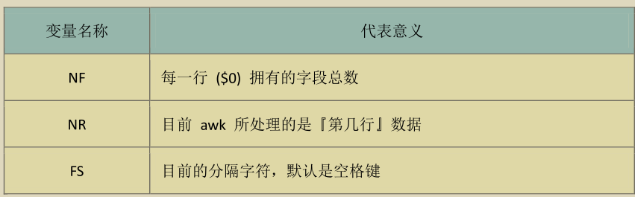

Awk [option] ‘commands’ filenames

选项：

-F 定义输入字段分割符，默认是以空格或者tab键分割

命令：

BEGIN{} {} END{}

行处理前 行处理 行处理后

BEGIN{ }通常用于定义一些变量，如BEGIN{FS=”:”}

命令格式：

awk ‘pattern’ filename

awk ‘{action}’ filename

awk ‘pattern {action}’ filename

内部变量：

$0：awk变量$0保存当前行记录的值

NR：输入的总记录的条数(多个文件条数之和)

FNR：当前文件的总条数

NF：保存记录的字段数，$1,$2,…,$100

FS：输入字段分隔符，默认为空格

OFS：输出字段分隔符

RS：输入记录分隔符

ORS：输出记录分隔符

字段分隔符：FS OFS

记录分隔符：RS ORS

正则匹配：

(1)匹配整行

Awk ‘/^alice/’ /etc/passwd

Awk ‘$0~/^alice/’ /etc/passwd

(2)匹配字段：匹配操作符(~、!~)

Awk ‘$1~/^alice/’ /etc/pass

关系运算法:

Awk ‘$1==0’ /etc/passwd

Awk ‘$2<7’ /etc/passwds

条件表达式：

Awk ‘{if($3>”123”){print $3}else{print $4}}’ /etc/passwds

算数运算：

Awk –F: ‘$3*10 > 500’ /etc/passwd

逻辑运算：

&& == a&&b

|| == a || b

! == !a

Awk –F: ‘$1~/root/ && $3 <= 15’ /etc/passwd

循环

While

Awk –F: ‘{i=1;while(i<NF){print $i;i++}}’ /etc/hosts

Awk ‘BEGIN{for(i=1;i<10;i++){print I;}}’

数组

Awk –F: ‘{username[++i]=$1}END{print username[1]}’ /etc/passwd

索引遍历：

awk -F: '{user[++j]=$1} END{for(i in user){print i,user[i]}}' /etc/passwd

i是索引

统计/etc/passwd中各类型shell的数量

awk -F: '{shell[$NF]++} END{for(i in shell){print i,shell[i]}}' /etc/passwd

统计tcp状态访问的数量，并且排序取最小的两个。

netstat -ant | awk '{status[$NF]++}END{for(i in status) print i,status[i]}' | sort -k2 | head -2

wc(word count)

wc [选项] 文件

-c 统计字节数

-l 统计行数

-m 统计字符数

-w 统计单词数。一个单词被定义为由空白、跳格或换行字符分隔的字符串。

sort

-u 在输出的行中去除重复行

-r 降序，默认升序

-n 指定排序规则：要以数值来排序

-t 设定行中的间隔符

-k 根据-t分隔的列来指定排序的列

Sort –n –k2 –t: facebook.txt

pear:90:2.3

banans:30:5.5

orange:20:3.4

apple:10:2.5

项目实例：

# #Bash

## 1.shell变量

Echo: 取出变量中的内容; echo $PATH。

变量的设定规则：

(1)变量与变量内容以一个等号来连接；

(2)等号两边不能直接接空格符；

(3)变量内容若有空格可使用双引号或单引号将变量内容包裹起来，但是：

a.双引号内的特殊字符如$等，可以保持原有的特性；

b.单引号内的特殊字符则仅为一般字符。

(4)用\可以将特殊符号($、空格)变成一般字符。

(5)在一系列指令的执行中，还需要由其他额外的指令提供信息时，可以用反单引号。

`命令`或$(命令)：将命令执行的结果复制给变量。

如：version=$(uname -r) 或 version=`uname -r`

(6)若为变量扩增内容时，则可用”$变量名称”或”${变量}累加类容”；如

PATH=”$PATH”:/home/bin或PATH=${PATH}:/home/bin

(7) export 将自定义变量转换为环境变量，该变量可以在其他字程序中执行。

(8) unset取消对变量的设置，如：unset myname。

(9)env和export命令可以查看系统有哪些环境变量，set可以观察所有的变量包括环境变量和自定义变量。

## 2.预定义变量

$$ 目前线程的代号

$? 关于上个执行指令的回传值,如果成功的执行该指令，则会回传一个0值。

$! 后台运行的最后一个进程的进程号

子程序仅会继承父程序的环境变量(使用export导出的变量)，而不会继承父程序的自定义变量(普通变量)。

## 3.键盘变量的读取与其他类型的定义

(1)read 读取来自键盘的收入的变量

-p 后面接提示字符

-t 后面接等待的秒数

read -p 'please enter you name:' -t 30 named

ps:提示使用者30秒内输入自己的名字，将该输入的字符串作为名为named变量的内容。

(2)declare/typeset 定义变量的类型

declare [选项] variable

选项：

-a:定义为数组类型

-i:定义为整数类型

-x:将后面的变量变成环境变量

-r:将变量设置为只读，且内容也不能被修改

注意：

变量默认类型为字符串。

## 4.变量内容的替换

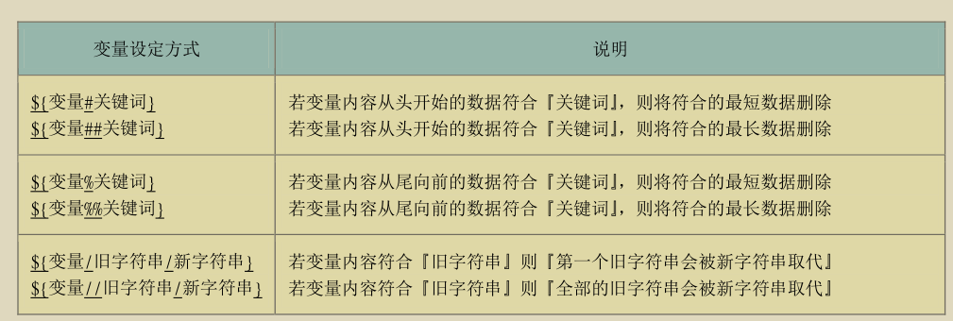

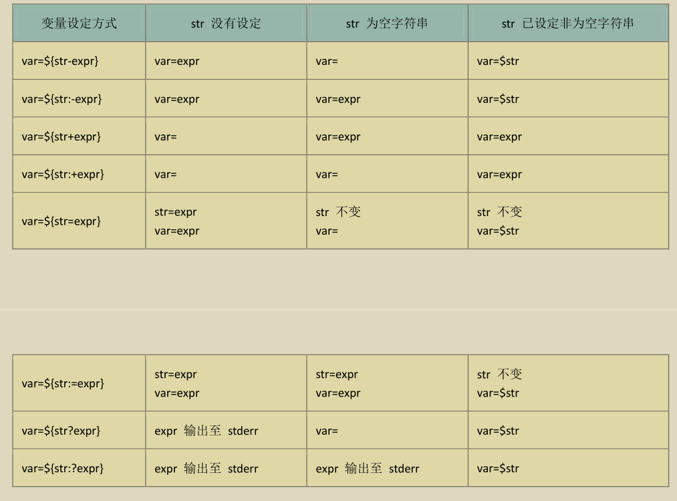

5.Bash Shell的操作环境

指令运行的顺序：

(1)以相对/绝对路径执行命令

(2)由alias找到该指令来执行

(3)有bash内建指令来执行

(4)透过$PATH这个变量的顺序搜寻找的第一个指令来执行

ps:type -a ls 查询指令的搜寻顺序

bash登录的欢迎界面：

/etc/issue,/etc/motd

## 5.bash的环境配置文件

login与non-login shell

login shell：需要输入用户名和密码，才能获取bash。

login shell只会读取两个配置文件：

(1)/etc/profile：系统整体的设定，最好不要修改。

(2)~/.bash_profile或~/.bash_login或~/.profile:输入个人设置。

non-login shell：不需要密码重新输入登录。

non-login shell只会读取~/.bashrc配置文件

login shell的配置文件的读取流程

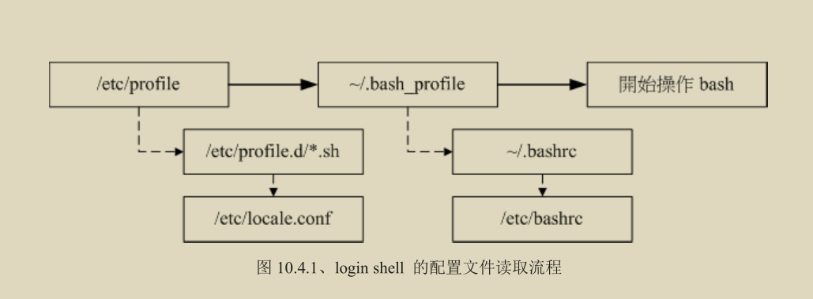

Source 和 . 读取配置文件，让其在父进程中生效。

## 6.通配符与特殊符号

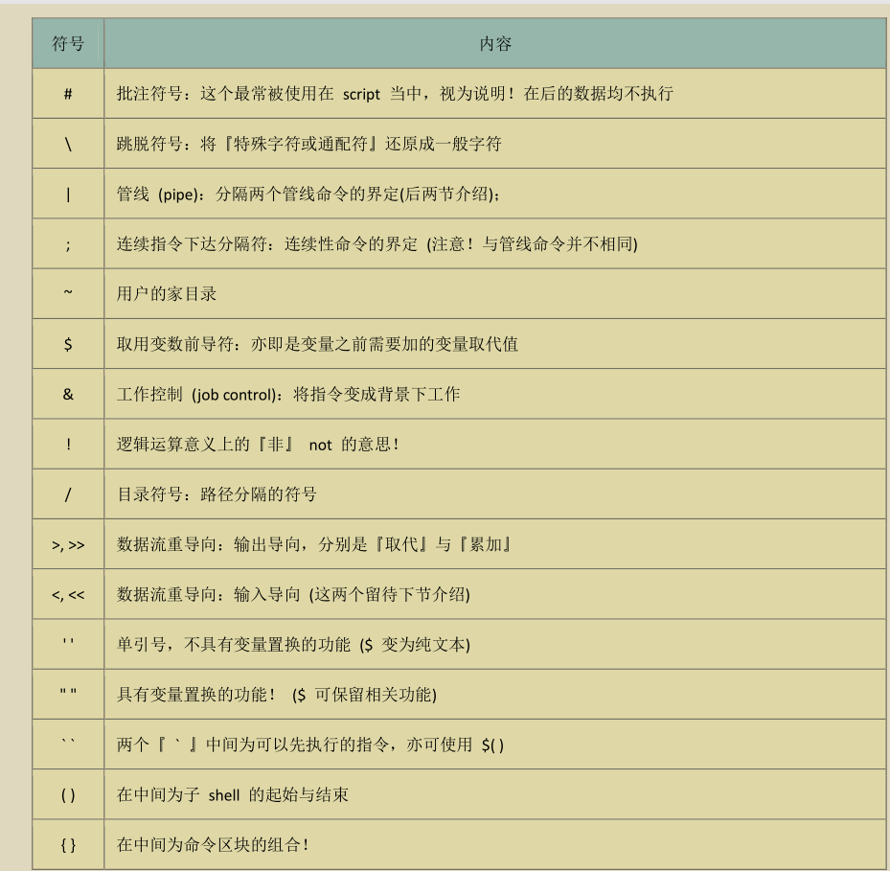

## 7.数据流重导向

标准输入流与输出流

(1)标准输入：代码为0， 使用<或者<<;

(2)标准输出：代码为1， 使用>或者>>;

(3)标准错误输出：代码为2，使用2>或者2>>;

(4)/dev/null垃圾桶黑洞装置：可以吃掉任何导向这个装置的信息。

Ps：ls /etc 2> /dev/null

ls /etc > /index.txt

1> 表示以覆盖的方法将“正确的数据”输出到指定的文件或者装置上。

1>> 表示以追加的方法将“正确的数据”输出到指定的文件或者装置上。

2> 表示以覆盖的方法将“错误的数据”输出到指定的文件或者装置上。

2>> 表示以追加的方法将“错误的数据”输出到指定的文件或者装置上。

2、命令执行的判断依据

$?与&& 或 ||

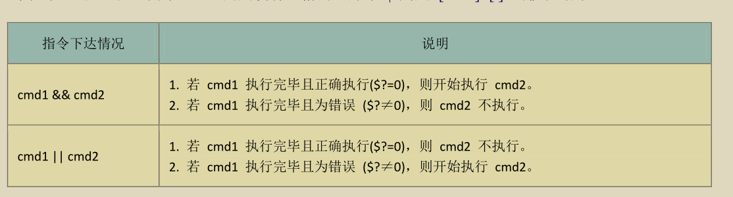

ls /tmp/abc || mkdir /tmp/abc && touch /tmp/abc/hehe 的执行流程图如下：

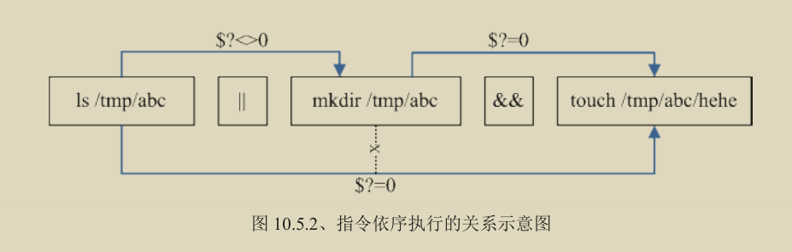

3、管道(|)

管道处理的示意图：

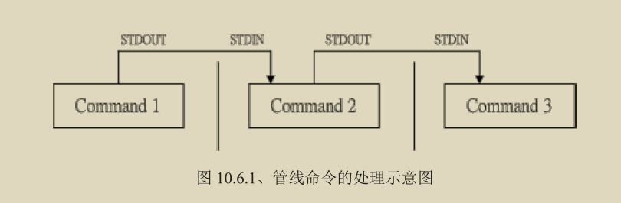

(1)管道命令仅会处理标准输出，对于标准错误输出会予以忽略。

(2)管道命令必须要能够接受来自前一个指令的数据成为标准输入继续处理才行。

注意：less、more、head、tail、grep都是支持管道命令，ls、cp、mv不支持。

# #shell编程

目的：

(1)自动化管理的重要依据

(2)追踪和管理系统的重要工作

(3)简单的入侵检测功能

(4)连续指令单一化

(5)简易的数据处理

(6)跨平台支持与学习历程较短

## 1.shell script执行的方式

script执行方式的差异

(1)直接方式执行(sh script，./script)：当子程序完成后，在子程序内的各项变量或者动作将会结束而不会传回到父程序中。

(2)source方式执行：在父程序中执行。

## 2.条件判断

(1)test指令

如：test –e /root/zsq/index.txt && echo “Exit” || echo “Not exit” 判断目录下是否存在该文件。

常见的test判断的参数和指令：

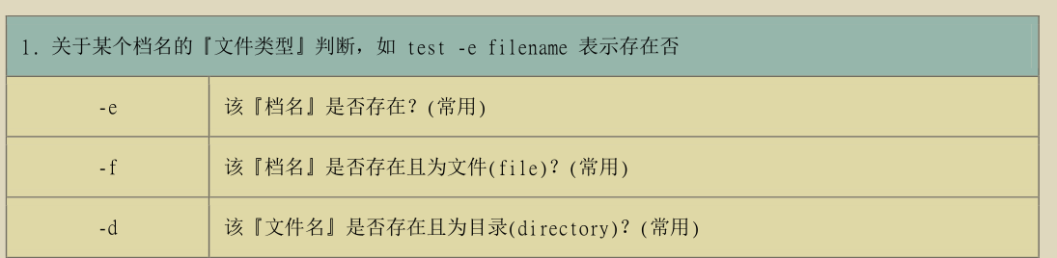

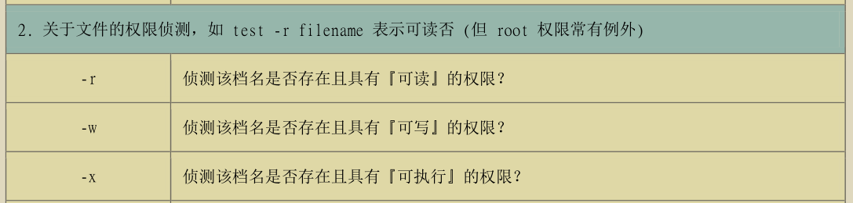

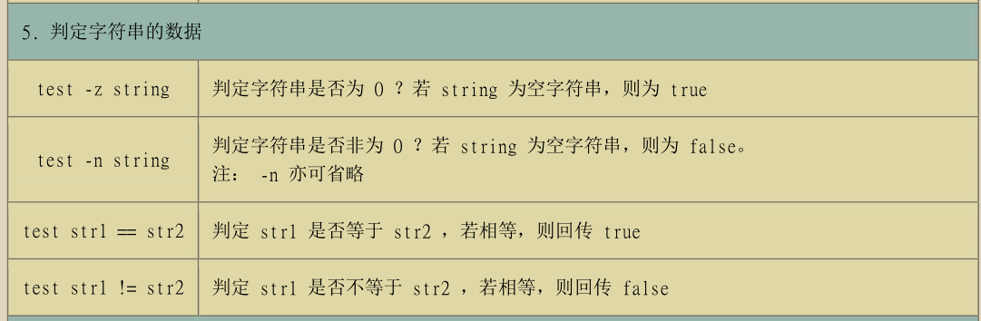

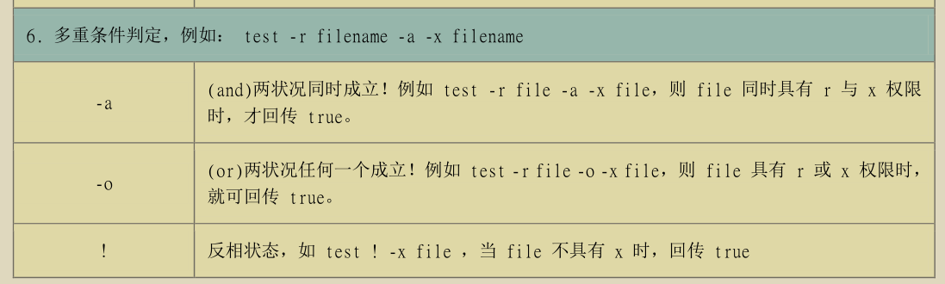

(2)判断符[ ]

例如：[ -z “${HOME}” ];echo $? 判断${HOME}这个变量是否为空。

注意：

a.在中括号[]内的每个组件都需要有空格键来分割；

b.在括号中的变量，最好都用双引号包裹；

c.在括号中的常量，最好都用单引号或者双引号包裹。

(3)if 判断

a.单层判断句

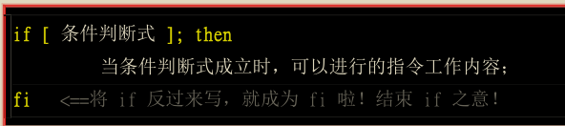

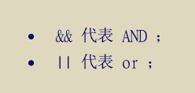

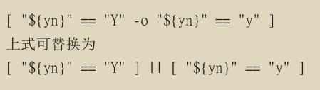

b.多重复杂判断式

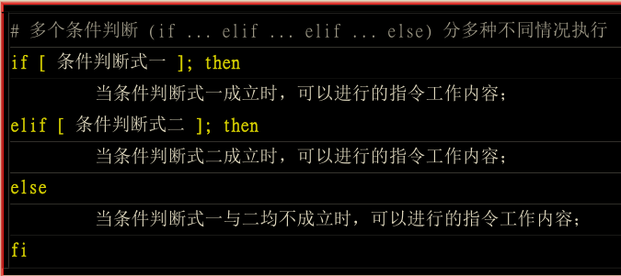

c.常用的判断条件：

=字符串的比较

-gt大于

-lt小于

-ge大于等于

-le小于等于

-eq等于

$((计算式))用来进行数值运算

d.表达式计算的两种方式：

(1)$()

$(((2+3)*4))

(2)$[]:

$[(2+3)*4]

## 3.shell script默认参数

shell script可以执行一个带参数的脚本，该参数就是shell script的默认参数。shell script的默认参数变量($0,$1,$2,…,$n)。

示意图：

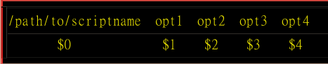

特殊的参数变量：

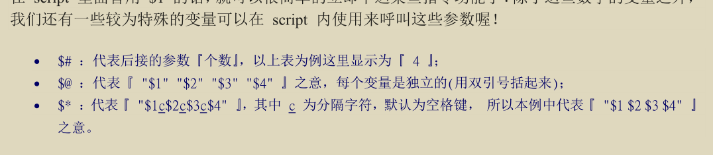

## 4.循环

(1)不定循环

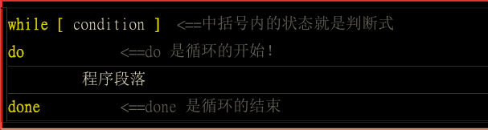

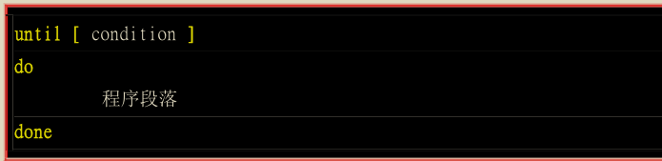

(2)固定循环

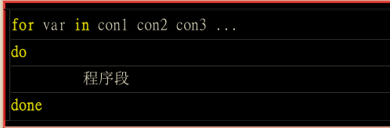

## 5. debug

shell script追踪与debug

sh [-nvx] script.sh

选项与参数：

-n 不执行script，仅查询语法的问题。

-v 在执行script前，先将script的内容打印输出到屏幕上。

-x 将使用到的script内容显示到屏幕上，常用。

## 6.函数(function)

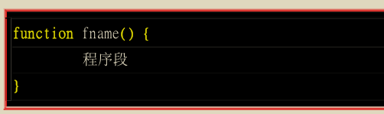

注意：

(1)由于shell script的执行方式是由上而下，由左至右的，因此function的设定一定要在程序的最前面。

(2)function也有内置的变量，与shell script很相似。函数名称代表$0,后续的变量也是以$1，$2等来取代的。

# #进程管理

程序：通常为二进制程序，放置在储存媒体中，为实体文件的型态存在。

进程：程序被触发后，执行者的权限与属性、程序的代码与所需数据等都会被加载到内存中，操作系统并给予这个内存单元一个标识符(PID)，可以说，进程就是一个正在运作中的程序。

服务：常驻在内存中的进程通常是负责一些系统所提供的功能以服务用户各项任务，这些常驻程序被称为服务(daemon)。

## 1.工作管理

(1)当我们登入bash后，在单一终端机接口下同时进行多个工作的行为管理。

注意：

前景：可以控制与下达指令的这个环境称为前景的工作。

背景：可以自行运行的工作，无法使用[Ctrl] + C 终止它，可以使用bg/fg呼叫该工作。

背景中执行的进程不能等待terminal/shell 的输入。

(2)&：将指令丢到背景中去执行

(3)nohup：在脱机或者注销的情况下，让工作继续执行。

用法：

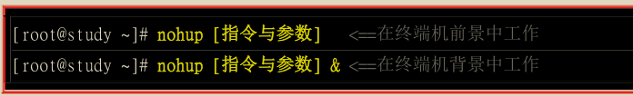

& 常与 nohup 搭配。

## 2.进程管理

ps –aux | grep xxx

ps –aux | more

ps –ef 可以查看父进程

Kill 进程号

top、uptime

# #任务调度

1、使用者的设定

为了安全性，crontab可以限制使用者的账号，使用的限制数据有：

(1)/etc/cron.allow:将可以使用crontab的账号写入其中，不在这个文件内的使用者则不可以使用crontab；

(2)/etc/cron.deny：将不可以使用crontab的账号写入其中，若不在这个文件内的使用者则可以使用crontab；

(3)当用户使用crontab建立定时任务时，该项工作会被记录到/var/spool/cron里，而且是以账号来做为区分。如：root使用crontab后，它的定时任务会被记录到/var/spool/cron/root。

(4)cron执行的每一项定时命令，都会被记录到/var/log/cron这个文档中，便于查找问题。

crontab进行任务调度的设置

crontab [选项]

-r 终止所有任务调度，若要移除一项，用-e去编辑。

-e 编辑任务调度

-l 列出当前所有任务调度

Systemctl crond restart 重启任务调度

执行步骤：

(1)cron –e

(2)*/1 * * * * ls –l /ect >> /temp/to.txt

(3)当保存退出后程序开始执行

(4)在每一分钟执行ls –l /ect >> /temp/to.txt

2、系统配置文件：/etc/cron.d/*、/etc/crontab

Crontab –e 是针对使用者的cron来设计的；如果是系统的定时任务则只要编辑/etc/crontab文件。

注意：

(1)crontab –e 中的crontab其实是/usr/bin/crontab这个文件，但是/etc/crontab是一个纯文本。

(2)系统默认的定时任务都是以root的身份来执行的。

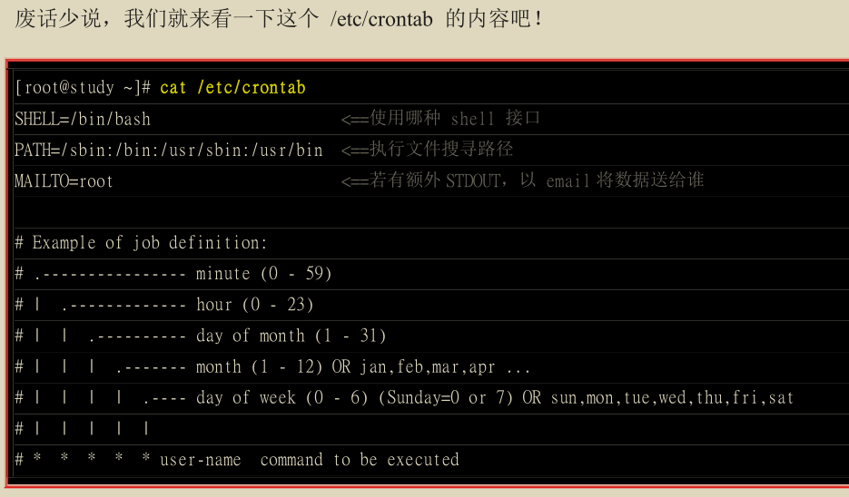

Crond服务读取配置文件的位置

(1)/etc/crontab

(2)/etc/cron.d/*

(3)/var/spool/cron/*

/etc/crontab和/etc/cron.d/是放系统定时任务的配置文件，/var/spool/cron/*则是跟用户自己的定时任务有关。

如果想开发新的软件，并且该软件拥有自己的crontab定时指令，则可以将配置文件放到/etc/cron.d/*目录下，在此目录下的文件是crontab的配置文件脚本。

总结：

(1)个人使用定时任务使用crontab –e指令

(2)系统维护管理使用vim /etc/crontab,便于管理

(3)自己开发软件使用vim /etc/cron.d/newfile

# #系统服务(daemon)

当服务的名称建立后，被挂上Linux使用时，通常会在服务的名称之后加上一个d,如firewall服务，它的程序文件会被取为firewalld，这个d就代表daemon。

## 1.daemon与systemd

1、deamon服务的启动

所有的服务自动脚本都放在/etc/init.d下，启动、关闭、重新启动、观察状态的命令如下：

(1)启动: /etc/init.d/daemon start

(2)关闭: /etc/init.d/daemon stop

(3)重新启动: /etc/init.d/daemon restart

(4)状态观察: /etc/init.d/daemon status

如：systemctl firewalld status、systemctl sshd statud.

2、systemd的配置文件

(1) /usr/lib/systemd//system:每个服务最主要的启动脚本设置，有点像/etc/init.d下的文件。

(2) /run/systemd/system/:系统执行过程中所产生的服务脚本。

(3/etc/systemd/system/:管理员依据系统的需求所建立的执行脚本。

注意：

系统到底开机会不会执行某些服务其实是看/etc/systemd/system/下的设置，该目录下是一系列的软链接。而实际执行的systemd的启动脚本配置文件都放在/usr/lib/systemd//system下。

3、systemctl管理服务

Systemd启动服务的机制，主要通过systemctl命令来执行的。

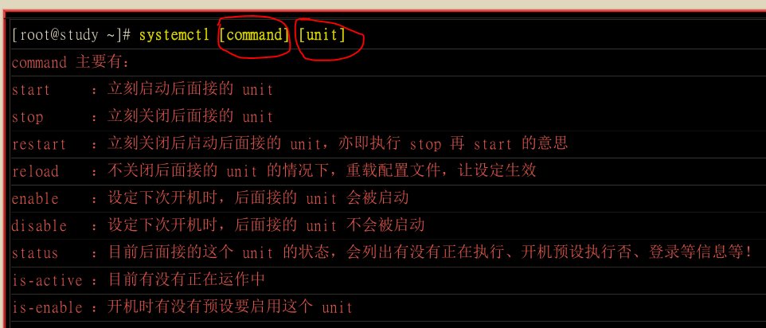

systemctl – 查看系统上所有的服务

systemctl list-dependencies – 查看服务之间的依赖

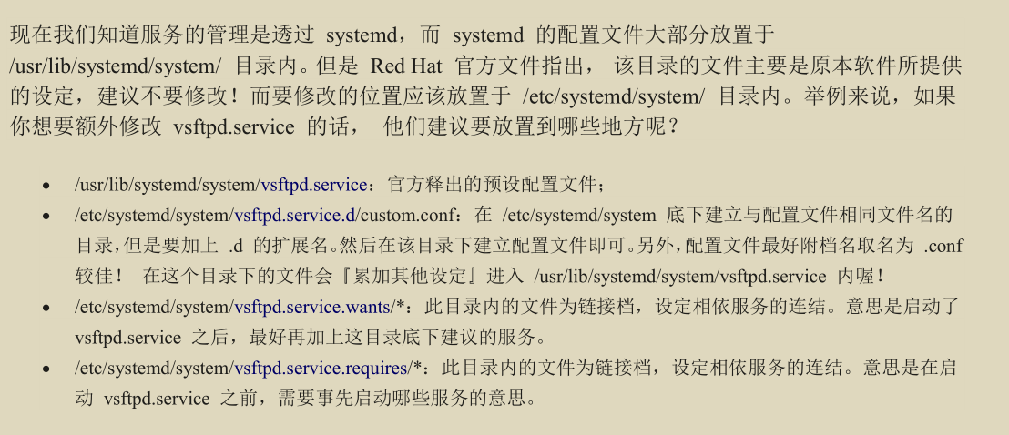

# #日志管理

针对日志处理所需的服务和程序包括：

System-journald.service：最主要的日志者，由systemd提供。

Rsyslog.service：主要记录系统与网络等服务的日志。

Logrotate：主要在进行日志文件的轮替功能。

# #包管理

1、yum

常用命令：

yum list | grep java

yum install java

yum upate

yum clean